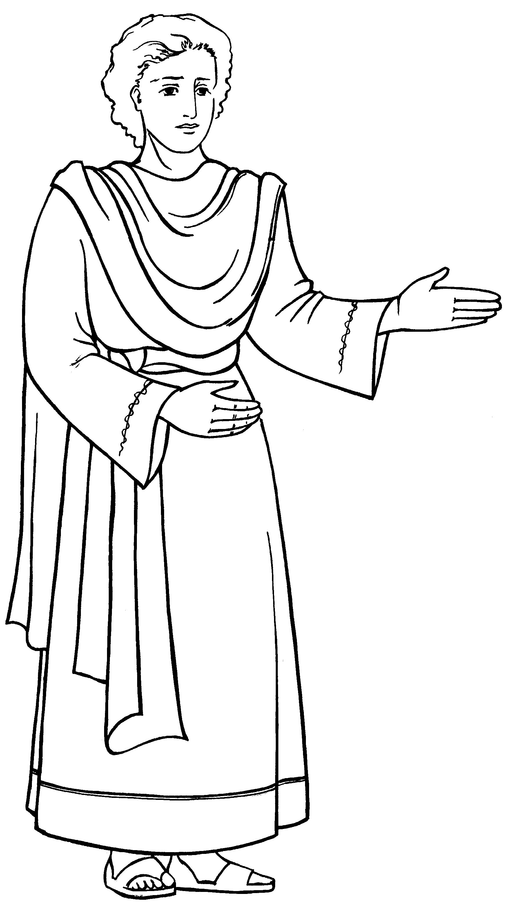
Приложение
№
7
1. 22. 9 -12
150

